Учреждение образования «Гродненский государственный университет имени Янки Купалы»
педагогический факультет

ИНФОРМАЦИОННОЕ ПИСЬМО

Уважаемые коллеги!
Приглашаем студентов, магистрантов, аспирантов и молодых ученых
принять участие в XXI Международной научной конференции студентов, магистрантов, аспирантов «Эврика-2024»
14 мая 2024 г.
г. Гродно
Направление работы конференции:
Секция 1. Детство в аспекте педагогических и психологических исследований;
Секция 2. Актуальные проблемы педагогики и социальной работы;
Секция 3. Вопросы организации коррекционно-педагогической работы с детьми, имеющими особенности психофизического развития;
Секция 4. Актуальные проблемы преподавания языков и математики в учреждениях образования;
Секция 5. Менеджмент в образовании;
Секция 6. Актуальные вопросы современного социогуманитарного знания.

Языки конференции – русский, белорусский, английский.

Место проведения конференции: г. Гродно, ул. Захарова, 32, педагогический факультет ГрГУ им. Я. Купалы. Формат проведения конференции – очно-заочный.

Организационный взнос
Участие в конференции бесплатное.

Порядок представления материалов:

Заявки на участие в конференции и материалы выступления принимаются до 19 апреля 2024 г. включительно (обязательно в 2-х формах – на электронном и бумажном (с подписью автора и научного руководителя) носителях). В электронном виде по адресу: kaf_filosof@grsu.by, в бумажном виде – Захарова, 32, каб.102. Контактный телефон: 8 (0 152) 450286. В имени файла с заявкой указываются фамилия и инициалы автора (например, Иванов П.П._Заявка). В имени файла со статьей указываются фамилия и инициалы автора, номер секции (например, Иванов П.П._Секция 1).
Вместе с заявкой и материалами необходимо также предоставить результаты проверки текста на степень уникальности через систему «Антиплагиат» (https://www.antiplagiat.ru); уникальность текста должна составлять не менее 50%.
Электронная версия сборника будет депонирована и размещена на сайте педагогического факультета.
Оргкомитет оставляет за собой право отбора материалов для публикации. Материалы, не соответствующие тематике конференции, оформленные не в соответствии с требованиями или поданные позже установленных сроков, рассматриваться не будут. Ответственность за оформление и содержание материалов несет научный руководитель.
Требования к оформлению материалов:
Объем работы – от 2-х до 4-х полных страниц текста (с учетом списка литературы); формат А 4; шрифт – Times New Roman, размер шрифта – 12, через 1 интервал. Поля: верхнее, нижнее, правое, левое – 2 см. Абзацный отступ – 1,25 см.
В левом верхнем углу полужирным шрифтом прописными буквами указывается УДК. На строку ниже по центру указываются фамилия, имя и отчество автора полужирным шрифтом. На следующей строке по центру – курс, факультет. На следующей строке – учреждение образования. Далее через одну пустую строку – в скобках указывается научный руководитель (фамилия, инициалы, ученая степень, звание, основное место работы).
Далее через строку – название работы ЗАГЛАВНЫМИ БУКВАМИ ПОЛУЖИРНЫМ ШРИФТОМ (12 пт). Далее через строку – слово «Аннотация» – полужирным шрифтом (10 пт). Объем аннотации – две–четыре строки текста, набранные курсивом (10 пт). Далее через пустую строку текст.
Если в тексте имеются таблицы и рисунки, они обязательно нумеруются по порядку размещения в тексте и обязательно после сокращенных слов с порядковым номером «Рис. 1», либо «Табл. 1» (с заглавной буквы) имеют самостоятельное название, располагаются внизу таблицы, рисунка.
Список литературы представляется в конце текста через строку (курсивом и точка после слов «Список литературы» не ставится).
Ссылки указываются в тексте в квадратных скобках, например [1, c. 36].
Библиографическое описание соответствует правилам ГОСТ 7.1-2003.

Образец оформления материалов:

УДК 37.013.2
Иванова Инна Владимировна
студент 1 курса педагогического факультета
Учреждения образования «Гродненский государственный университет имени Янки Купалы»

(Научный руководитель – Петрова П.А., доцент кафедры философии УО «ГрГУ им. Янки Купалы», кандидат философских наук, доцент)

МЕЖКУЛЬТУРНАЯ АДАПТАЦИЯ ИНОСТРАННЫХ СТУДЕНТОВ
НА ПРИМЕРЕ РАБОТЫ В УО «ГГАУ»

Аннотация. В данной статье представлены результаты реализации плана формирования этнической толерантности и межкультурной адаптации в учреждении образования «Гродненский государственный аграрный университет».

Межкультурная адаптация, как сложный, многосторонний процесс вхождения индивида Текст, текст, текст, текст, текст, текст, текст, текст, текст [1, с. 17]. Текст, текст, текст.
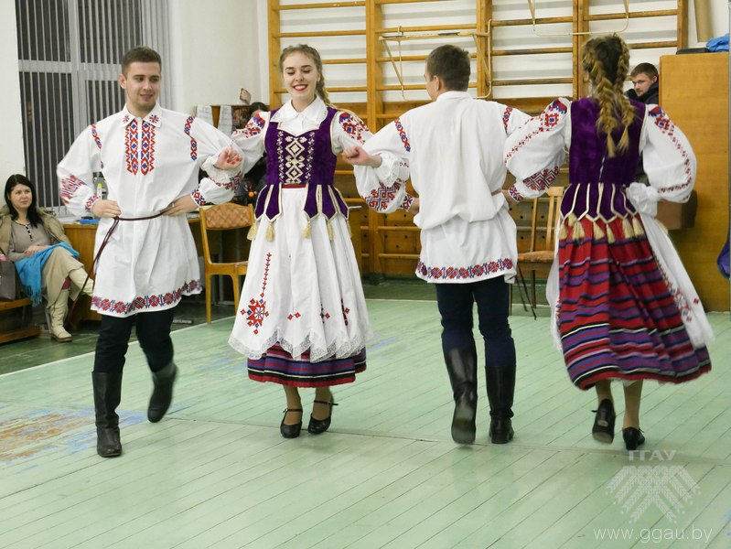
Рис. 1 – Смотр-конкурс «Дружба без границ»
Текст, текст, текст, текст, текст, текст, текст, текст, текст, текст, текст, текст.

Список литературы

- Брыксина, О. Ф. Среда Microsoft PowerPoint как инструментальное средство педагога / О. Ф. Брыксина, О. А. Овчинникова. – Самара : СИПКРО, 2014. – 202 с.
- Основы специальной психологии : учеб. пособие для студ. сред. пед. учеб. заведений / Л. В. Кузнецова [и др.] ; под ред. Л. В. Кузнецовой. – М. : Академия, 2022. – 480 с.

ЗАЯВКА
Участника XXI Международной научной конференции студентов, магистрантов, аспирантов «Эврика-2024»
14 мая 2024 г.
г. Гродно

Ф.И.О. участника (полностью)
_____________________________________________________________________
ВУЗ, факультет, специальность, курс
_____________________________________________________________________
Телефон
_____________________________________________________________________
e-mail
_____________________________________________________________________
Название доклада
_____________________________________________________________________
Выбранное направление (номер и название Секции)
_____________________________________________________________________
Потребность в технических средствах для выступления
_____________________________________________________________________
Ф.И.О руководителя, ученая степень, звание, должность, место работы
_____________________________________________________________________
_____________________________________________________________________

